2015 10 22

UAB Biopolis
Ataskaitą paruošė: pardavimų vadovė Vaida Buivydaitė

Tiriamų kaštonų medžiagą analizavo ir būdino Šarūnas Kukcinavičius:
Aleksandro Stulginskio Universitetas, II k. magistro studentas, specialybė – miškų ir rekreacinė miškininkystė.

KAUNO MIESTO KAŠTONŲ APSAUGOS 2012–2015 METAIS PROGRAMA

Kauno miesto kaštonų apsauga 2012 – 2015 m. buvo vykdoma šiais laikotarpiais:
2012.05.09 – 2012.10.09;
2013.05.17 – 2013.10.12;
2014.05.09 – 2014.10.05;
2015.05.12 – 2015.10.08.

DARBŲ GRAFIKAS
Laikas | Gegužė | Birželis | Liepa | Rugpjūtis | Rugsėjis - Spalis
Darbas | I deš. – kabinamos kamieninės gaudyklės (2 juostos medžiui) ir lajų delta gaudyklės (2). | II dek. –  nuimamos kamieninės gaudyklės, tikrinamos lajų delta gaudyklės, keičiami lipnūs įdėklai. | I dek. – tikrinamos lajų delta gaudyklės, keičiami seni feromonai naujais, keičiami lipnūs įdėklai. | II dek. - tikrinamos lajų delta gaudyklės, keičiami lipnūs įdėklai. | I dek. –  tikrinamos lajų delta gaudyklės, keičiami lipnūs įdėklai.
 | III dek. – tikrinamos lajų delta gaudyklės, keičiami lipnūs įdėklai. |  | III dek. – tikrinamos lajų delta gaudyklės, keičiami lipnūs įdėklai. |  | III dek. – I dek. nuimamos lajų delta gaudyklės ir sudedamos saugojimui kitiems metams.

Saugomos teritorijos ir tyrimams pasirinkti kaštonai (1, 2, 3 pav.)
Spalvotai pažymėti taškai: mėlyna – visi saugomi kaštonai (su feromoninėmis gaudyklėmis), raudona - tiriamieji kaštonai (su feromoninėmis gaudyklėmis), geltona – kontroliniai (kaštonai be feromoninių gaudyklių).

1 pav. Istorinis Lietuvos RespublikosPrezidentūros kiemelis.
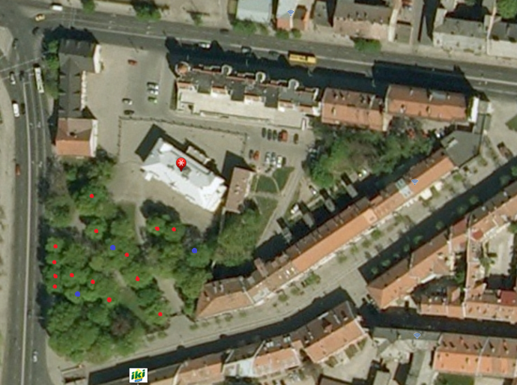

2 pav. Vytauto Didžiojo Karo muziejaus sodelis ir Vienybės a. teritorija.
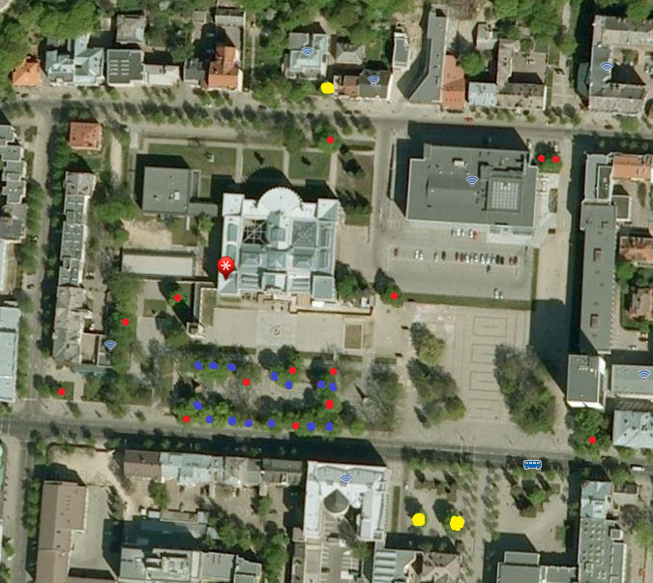
3 pav. Miesto sodas, Kęstučio ir A.Mickevičiaus g.
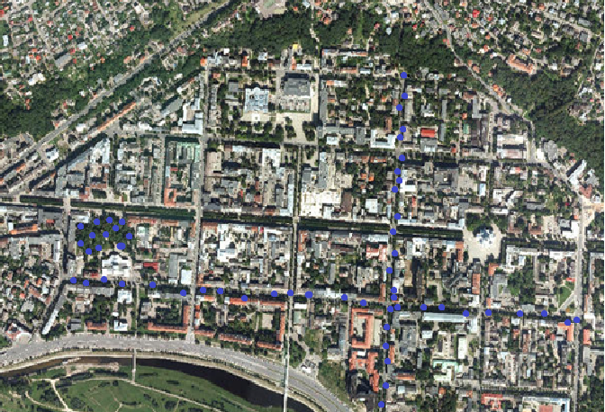

Saugomas objektas
Paprastasis kaštonas (lot. Aesculus hippocastanum, angl. Horse-chestnut) – kaštoninių (Sapindaceae) šeimos lapuotis medis. Kilęs iš Balkanų, tačiau dabar paplitęs viso pasaulio vidutinėse platumose.

- 44 kaštonai 2012 m.
- 128 kaštonai 2013 - 2014 m.
- 127 – 2015 m. (1 kaštonas buvo nupjautas)
Pastaba: Miesto sodas, Kęstučio ir A.Mickevičiaus g. buvo įtrauktos į saugomas teritorijas 2013 m. ir darbai tęsiami iki 2015 m.
Kenkėjas
Kaštoninė keršakandė (Cameraria ohridella, Deschka, G. and Dimić, N. 1986).
Tai mažas (iki 5mm dydžio) drugelis, kuris žiemoja nukritusiuose lapuose lėliukės stadijoje. Pirmieji suaugėliai pradeda skraidyti nuo balandžio pabaigos iki rugsėjo mėnesio. Drugeliai tupia ant medžio kamieno ir jaunų lapų. Kiaušinėliai yra dedami ant lapalakščio. Vabzdžių lervų išgraužtos lapų, stiebų, vaisių dalys labai primena minosvaidžio sviedinio formą, todėl biologų vadinamos minomis. Dėl to visa kaštono laja pradeda ruduoti ir po kurio laiko meta lapus. Suaugėliai vabzdžiai gyvena apie 2 savaites, tačiau per sezoną gali būti 2-3 generacijos.

Kaštonų apsaugai buvo naudojama:
1 medžiui panaudotos 2 kamieninės juostos (4 pav.) (ant didelių kamienų 2 juostos buvo jungiamos į vieną) ir 2 lajinės Delta gaudyklės (5 pav.).

4 pav. Kamieninės gaudyklės.
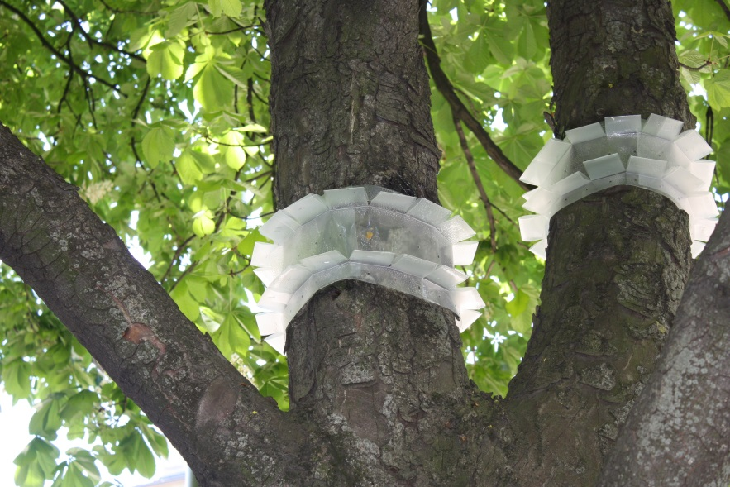
•Pagal entomologų rekomendacijas kabinamos anksti pavasarį ant medžio kamienų (prieš pradedant skraidyti I kenkėjo generacijai);
•Sudaro: plastikinės, permatomos juostos, specializuoti feromonai ir purškiami klijais.

5 pav. Lajinės Delta gaudyklės.
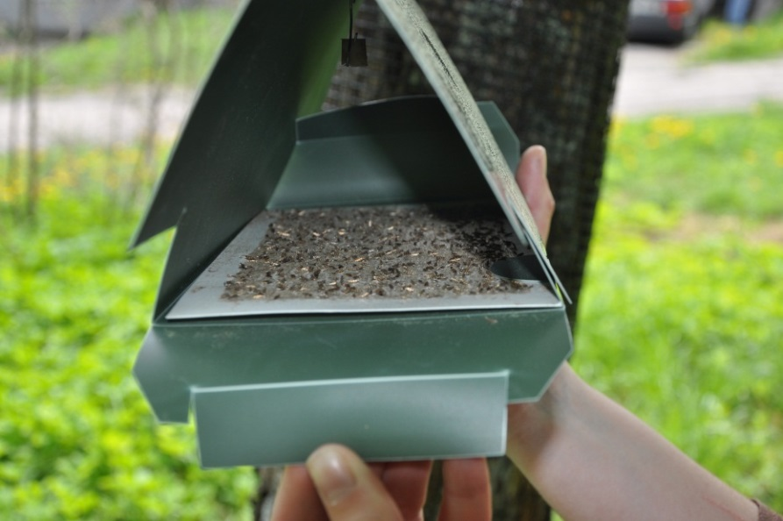
•Pagal entomologų rekomendacijas kabinamos apatinėje kaštono lajos dalyje;
•Sudaro Delta gaudyklė, specializuoti feromonai, keičiami lipnūs gaudyklės pagrindai ir kabliukas.

Rezultatų rinkimo ir apdorojimo metodika
- Aprašomi medžiai (apytikris amžius, aukštis, kamieno skersmuo cm, atstumas tarp kaštonų su gaudyklėmis ir iki kontrolinių);
- Tyrimui pasirenkama po 10 kaštonų, kurie būtų skirtingose vietose (pvz. pakraštys, vidurys, prie gatvės, prie pastato ar panašiai), Prezidentūros kiemelyje ir Karo muziejaus bei Vienybės aikštės kiemelyje;
- Kiekvienam tiriamam medžiui ir gaudyklei duodamas individualus numeris;
- Maždaug kas 20 dienų (svarbu laikytis vienodo pasirinkto intervalo) tikrinamos gaudyklės, keičiami lipnūs įdėklai ir skaičiuojami sugauti vabzdžiai;
Nuo kiekvieno tiriamojo medžio atsitiktinai nuskinama po 5 lapus.
- Skaičiuojamos gaudyklėse prilipusios kaštoninės keršakandės taip pat pažymima, kiek sugauta kitų rūšių vabzdžių (individų skaičius), bei įvertinamas lapo paviršiaus pažeidimo plotas (%).
Procentinis lapų paviršiaus ploto pažeidimas buvo nustatomas naudojant kompiuterinę programą „WinDIAS 3“ (6 pav.). Skenuojant paprastu skeneriu po penkis atsitiktinai parinktus kiekvienojo tiriamojo medžio lapus. Nuskenavus lapus ir gavus skaitmeninius jų atvaizdus, naudojant programą buvo paženklinamas sveiko lapo plotas bei pažeistos sritys (su pelės kursoriumi pažymimos pažeistos vietos ties kraštais ir centru, tada pakeičiamas spalvų spektras, pvz. sveikas plotas – mėlynai, o pažeidimai – raudona, ir jei lieka šiom spalvom nepažymėti plotai, pele žymima tol, kol visas lapas per filtrą žiūrint nusidažo dviem spalvom). „WinDIAS 3“ programa veikia analizuodama spalvas: iš pradžių randa bendrą viso lapo plotą, tuomet plotą kurį užima spalvos bei spalvų tonai pažymėti kaip pažeidimas, tuomet pagal aritmetinę proporciją programa automatiškai apskaičiuoja, kiek procentų paviršiaus užima pažeidimas. Kadangi kaštonų lapai yra sudėtiniai, vengiant atskirų lapo dalių persidengimo, sudedamieji lapeliai prieš skanavimą buvo atskirti, nuvalyti žiedlapiai, dulkės ir kitos apnašos.
(http://www.delta-t.co.uk/product-display.asp?id=WD3%20Product&div=Plant%20Science

6 pav. „WinDIAS 3“ kompiuterinė programa.
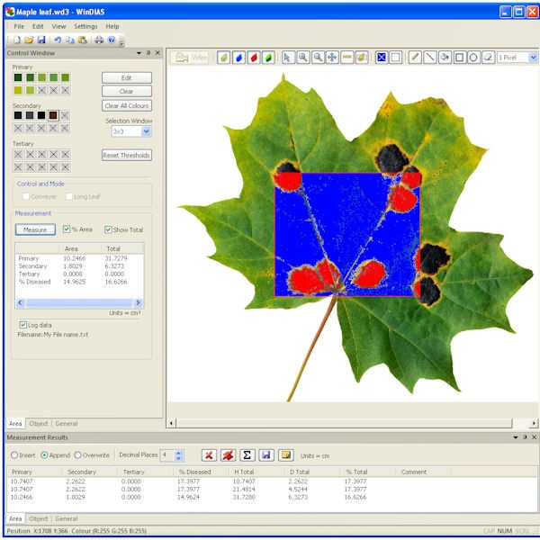

- Bendras saugomo ir netoliese esančio kontrolinio medžio pažeidimo lygis gali būti vertinamas ir vizualiai, kiekvieną kartą, kai ateinama sutvarkyti gaudyklių.

Rezultatai
Žemiau pateiktuose grafikuose (7, 8 pav.) matyti, kaip kito keršosios kandelės individų skaičius per visa gaudymo sezona nuo 2012 iki 2014 m.
2015 m. nėra duomenų apie sugautų individų skaičių.

7 pav. Sugautų keršakandžių sk. Prezidentūros teritorijoje 2012 – 2014 m.

8 pav. Sugautų keršakandžių sk. Karo muziejaus ir Vienybės a. teritorijoje 2012 – 2014 m.

Pagrindinė užduotis buvo įvertinti procentinį lapų paviršiaus ploto pažeidimą saugomų kaštonų esančių Prezidentūros ir Karo muziejaus bei Vienybės a. teritorijoje ir esančių netoliese – kontrolinių (9 pav.).

9 pav. Vidutinis lapų pažeidimas 2012 – 2015 m..

Gaudyklėse taip pat buvo aptikta ir keletas individų, kurie priklausė kitoms vabzdžių klasei priklausančioms šeimoms (10 pav.):
1. Tikrieji uodai (Culicidae)
2. Ilgakojai uodai (Tipulidae)
3. Vaisinės muselės (Drosophilidae)
4. Ilgakojai vorai (virpūnėliai) (Pholcidae)
5. Vasarinis grambuolys (Amphimallon solstitiale)
6. Blakės (Heteroptera)
7. Šakniagraužiai (Hepialidae)
8. Keršasparniai verpikai (Endromidae).

10 pav. Feromoninėmis gaudyklėmis suagutų vabzdžių procentinė sudėtis 2012 – 2013 m.

Išvados:
- Per 2012 m. sezoną feromoninėmis gaudyklėmis buvo pagauta 30 043 kaštoninės keršakandės ir 628 kitų šeimų vabzdžiai.
2013 m. buvo sugauta 34 710 kaštoninių keršakandių ir 548 kiti vabzdžiai.
2014 m. – 13 337 keršakandės.
2015 m. – nėra duomenų.
2014 – 2015 m. kitų šeimų vabzdžiai nebuvo skaičiuojami.

- Atitinkamai Prezidentūros kiemelyje kenkėjo buvo pagauta 8 683 individai (2012 m.), 11 212 (2013 m.) ir 4 461 (2014 m.), Karo muziejaus ir Vienybės a. teritorijoje - 21 360 (2012 m.), 23 498 (2013 m.) ir 8 876 (2014 m.).

- Maksimalus sugautų individų skaičius vienoje lajų delta gaudyklėje 2012 m. siekė 243 (Prezidentūros kiemelyje) ir 367 (Karo muziejus ir Vienybės a.). 2013 m. Prezidentūros kiemelyje – 283 ind. ir Karo muziejaus ir Vienybės a. – 396 ind. 2014 m. Prezidentūros kiemelyje – 341 ind. ir Karo muziejaus ir Vienybės a. net 531 ind.

- Didžiausias kaštoninės keršakandės skraidymo gausumas 2012 – 2013 m. pastebėtas liepos – rugpjūčio mėnesiais, o 2014 m. rugsėjo mėnesį.
Įvertinti 2015 metų kenkėjo skraidymo aktyvumą nėra tikslinga, nes trūksta duomenų dėl per mažo imčių skaičiaus.

- Vidutinis lapų pažeidimas feromoninėmis gaudyklėmis saugomose vietose 2012 m. per sezoną sumažėjo apie 5 kartus, lyginant su kontroliniais medžiais, 2013 m. lapų pažeidimas sumažėjo apie 4 kartus, 2014 m. sumažėjo 1,5 karto.
2015 m. gegužės mėnesį lapų pažeidimų neaptika lyginant su tuo pačiu laikotarpiu 2014 metais. Remiantis liepos mėnesio duomenimis, saugomų kaštonų lapai buvo 3 kartus mažiau pažeisti, nei kontroliniai, ant kurių nebuvo užkabintos feromoninės gaudyklės.

- Remiantis kai kuriais entomologais, 2014 m. pabaigoje išaugęs gausus kaštoninių keršakandžių skaičius ir padidėjęs vidutinis lapų pažeidimas, manoma, susiijęs su neįprastai šilta žiema. Dėl to vabzdžių I generacijai išsiristi buvo nepalankios sąlygos ir didžioji dauguma jų perėjo į diapauzę, ir išsirito kartu su II generacija.

- Feromoninių gaudyklių privalumai: nekenksmingos ir aplinkai draugiškos priemonės, saugios naudoti, veikia selektyviai, lyginant su kitom apsaugos priemonėm - pigios.

- Geri feromoninių gaudyklių naudojimo rezultatai pasiekiami gaudykles naudojant kelis metus iš eilės ir derinant su nuokritų rinkimu ir kompostavimu rudenį.

- Vertinant vizualiai saugomų kaštonų lapai ilgesnį laiką išliko žalesni ir vasaros pabaigoje nenumetė lapų, lyginant su netoliese esančiais kontroliniais kaštonais.

- Geri rezultatai ir efektyvesnis feromoninių gaudyklių poveikis stebimas tose vietos, teritorijose, kurios yra toliau nuo transporto kelių, arti nėra kitų pažeistų kaštonų.

- Labiausiai pažeisti buvo tie kaštonai, kurie augo prie gatvių, kur intensyvus transporto judėjimas ir tam įtakos turėjo oro tarša, šaknų plotas padengtas gatvės danga ir nuolatinio keršakandžių skaičiaus atsinaujinimo, kadangi vienas svarbiausių kaštoninės keršakandės plitimo būdas yra sklaida su oro masėmis.

- Kiti faktoriai lemiantys kaštonų rudavimą, silpimą: miltligė, chlorozė, grybinės ligos, ir kt., kurie anot kai kurių mokslininkų atsiranda pasekoje to, kad kaštonai kurį laiką buvo gausiai puolami kaštoninių keršakandžių, rudenį kartais stebimas antras žydėjimas, dėl to nusilpę medžiai nebegali efektyviai kovoti su kitomis juos puolančiais ligomis ir pan.

